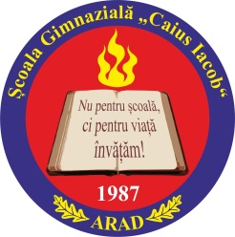
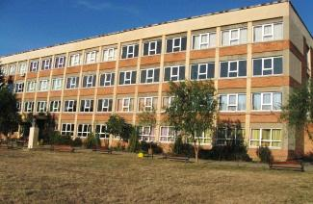
Şcoala Gimnazială „Caius Iacob” Arad
Str. Nucet Nr. 3, cod poştal 310311,
Tel/fax: 0257368888
E-mail gimnazialacaiusiacob@.yahoo.com

VIZUALIZARE LUCRĂRI

Înregistrarea solicitărilor privind vizualizarea lucrărilor se va face conform următorului orar :

Nr. Crt. | PERIOADA DE DEPUNERE A CERERILOR | PROGRAM | ACTIVITATEA
1 | 15 – 16 iulie 2021 | Orele 10.00-12.00 | Depunerea cererilor prin care se solicit vizualizarea lucrărilor la unitatea de învățământ care a fost centru de examen

Director ,
Prof. Simon Simona-Laura

